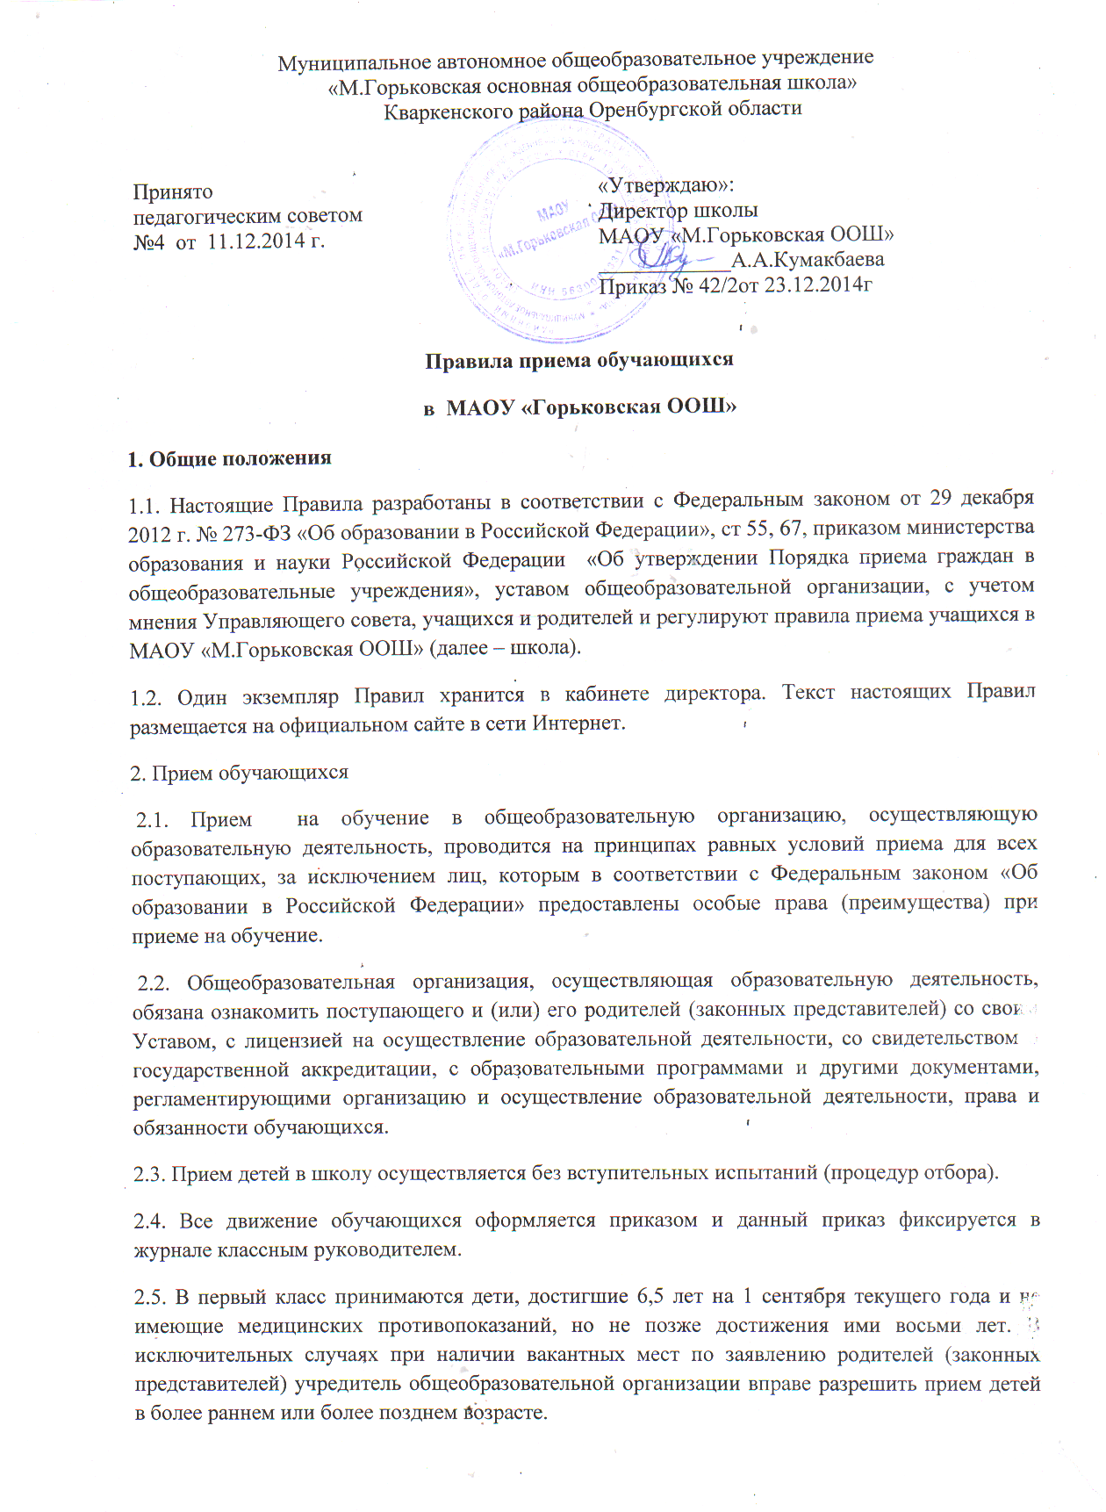
2.6. Прием учащихся в школу осуществляется по личному заявлению родителей (законных представителей) ребенка при предъявлении документа, удостоверяющего личность. В заявлении родителями (законными представителями) ребенка указываются следующие сведения о ребенке: фамилия, имя, отчество (последнее - при наличии); дата и место рождения; фамилия, имя, отчество (последнее - при наличии) родителей (законных представителей) ребенка. На каждого ребенка, зачисленного в 1 класс, заводится личное дело.
2.7. Родители (законные представители) ребенка предъявляют оригинал и ксерокопию свидетельства о рождении ребенка, оригинал и ксерокопию свидетельства о регистрации ребенка по месту жительства на закрепленной территории. Родители (законные представители) ребенка, являющегося иностранным гражданином или лицом без гражданства, дополнительно предъявляют заверенные в установленном порядке копии документа, подтверждающего родство заявителя (или законность представления прав обучающегося), и документа, подтверждающего право заявителя на пребывание в Российской Федерации. Иностранные граждане и лица без гражданства, в том числе соотечественники за рубежом, все документы представляют на русском языке или вместе с заверенным в установленном порядке переводом на русский язык.
2.8. Родители (законные представители) детей имеют право по своему усмотрению представлять другие документы, в том числе медицинское заключение о состоянии здоровья ребенка.
2.9. При приеме в первый класс в течение учебного года или во второй и последующий классы родители (законные представители) обучающегося дополнительно представляют личное дело обучающегося, выданное учреждением, в котором он обучался ранее. При приеме в учреждение на ступень среднего общего образования родители (законные представители) обучающегося дополнительно представляют выданный ему документ государственного образца об основном общем образовании.
2.10.Требование предоставления других документов в качестве основания для приема детей в школу не допускается.
2.11.Факт ознакомления родителей (законных представителей) ребенка, в том числе через информационные системы общего пользования, с лицензией на осуществление образовательной деятельности, свидетельством о государственной аккредитации учреждения, уставом учреждения фиксируется в заявлении о приеме и заверяется личной подписью родителей (законных представителей) ребенка. Подписью родителей (законных представителей) обучающегося фиксируется также согласие на обработку их персональных данных и персональных данных ребенка в порядке, установленном законодательством Российской Федерации.
2.12.Документы, представленные родителями (законными представителями) детей, регистрируются в журнале приема заявлений. После регистрации заявления родителям (законным представителям) детей выдается расписка в получении документов, содержащая информацию о регистрационном номере заявления о приеме ребенка в учреждение, о перечне представленных документов. Расписка заверяется подписью должностного лица школы, ответственного за прием документов, и печатью учреждения.
2.13.Дети с ограниченными возможностями здоровья принимаются на обучение по адаптированной основной общеобразовательной программе только с согласия родителей (законных представителей) и на основании рекомендаций психолого-медико-педагогической комиссии

